二十四式太极拳动作详解

预备势
身体自然站立，两脚并拢，两手垂于大腿外侧；头项正直，口闭齿扣，胸腹放松；眼平视前方。
一、起势
1.左脚开立：左脚向左分开，两脚平行同肩宽。
2.两臂前举：两臂慢慢向前举，自然伸直，两手心向下。
3.屈腿按掌：两腿慢慢屈膝半蹲，同时两掌轻轻下按至腹前。
学练要点：起脚时先提脚跟，高不过足踝，落脚时前脚掌先着地，要做到点起点落、轻起轻落。上举两臂时，不可耸肩，不要出现指尖朝下的“折腕”。屈膝时松腰敛臀，上体保持正直，两掌下按时沉肩垂肘。
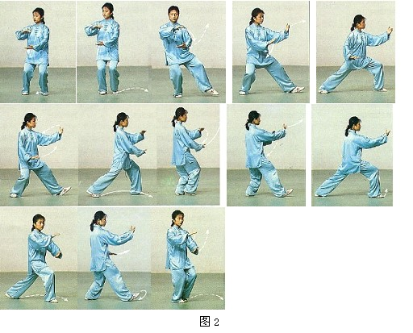
二、左右野马分鬃
（一）左野马分鬃
1.抱球收脚：上体稍右转，右臂屈抱于右胸前，左臂屈抱于腹前，成右抱球；左脚收至右脚内侧成丁步。
2.弓步分手：上体左转，左脚向左前方迈出一步，成左弓步；同时两掌前后分开，左手心斜向上，右手按至右胯旁，两臂微屈。
（二）右野马分鬃
1.抱球收脚：重心稍向后移，左脚尖翘起外撇；上体稍左转，左手翻转在左胸前屈抱，右手翻转前摆，在腹前屈抱，成左抱球；重心移至左腿，右脚收至左脚内侧成丁步。
2.弓步分手：同前弓步分手，惟左右相反。
（三）左野马分鬃：同前左野马分鬃。
学练要点：弓步时，不可将重心过早前移，造成脚掌沉猛落地，后脚应有蹬碾动作。分手与弓步要协调同步。转体撇脚时，先屈后腿，腰后坐，同时两臂自旋。
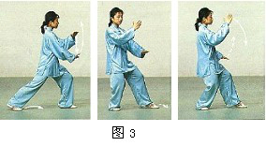
三、白鹤亮翅
（一）跟步抱球：上体稍左转，右脚向前跟步，落于左脚后；同时两手在胸前屈臂抱球。
（二）虚步分手：上体后坐并向右转体，左脚稍向前移动，成左脚虚步；同时右手分至右额前，掌心向内，左手按至左腿旁，上体转正；眼平视前方。
学练要点：抱球与跟步要同时，转身时身体侧转不超过45度，左脚前移与分手同时完成。
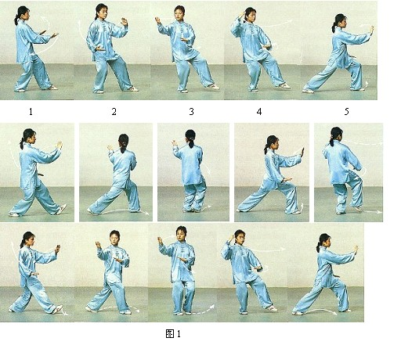
四、左右搂膝拗步
（一）左搂膝拗
1．收脚托掌：上体右转，右手至头前下落，经右胯侧向后方上举，与头同高，手心向上，左手上摆，向右划弧落至右肩前；左脚收至右脚内侧成丁步；眼视右手。
２．弓步搂推：上体左转，左脚向左前方迈出一步成左弓步；左手经膝前上方搂过，停于左腿外侧，掌心向下，指尖向前，右手经肩上，向前推出，右臂自然伸直。
（二）右搂膝拗步
１．收脚托掌：重心稍后移，左脚尖翘起外撇，上体左转，右脚收至左脚内侧成丁步；右手经头前划弧摆至左前肩，掌心向下，左手向左上方划弧上举，与头同高，掌心向上；眼视左手。
２．弓步搂推：同前弓步搂推，惟左右相反。
（三）左搂膝拗步
动作与右搂膝拗步相同，惟左右相反。
学练要点：两手划弧时要以腰带动；推掌时要沉肩垂肘，坐腕舒掌。搂推协调，转身蹬地推掌。
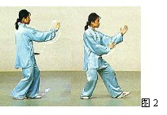
五、手挥琵琶
１．跟步展臂：右脚向前收拢半步落于左脚后；右臂稍向前伸展。
２．虚步合手：上体稍向左回转，左脚稍前移，脚跟着地，成左虚步；两臂屈肘合抱，右手与左肘相对，掌心向左。
学练要点：两手摆掌时有上挑并向里合之意。合臂时腰下沉，两臂前伸，腋下虚空。
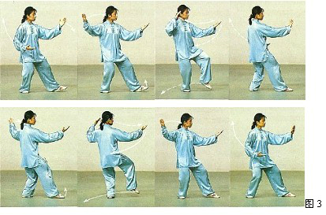
六、左右倒卷肱
（一）右倒卷肱
１．退步卷肱：上体稍右转，两手翻转向上，右手随转体向后上方划弧上举至肩上耳侧，左手停于体前；上体稍左转；左脚提起向后退一步，脚前掌轻轻落地；眼视左手。
２．虚步推掌：上体继续左转，重心后移，成右虚步；右手推至体前，左手向后、向下划弧，收至左腰侧，手心向上；眼视右手。
（二）左倒卷肱
１．退步卷肱：同前退步卷肱，惟左右相反。
２．虚步推掌：同前虚步推掌，惟左右相反。
（三）右倒卷肱
１．同前右倒卷肱。
（四）左倒卷肱
同前左倒卷肱。
学练要点：转身时用腰带手后撤，走斜弧形路线。提膝屈肘和左掌翻手都要同步完成。推掌走弧形且坐腕、展掌、舒指。
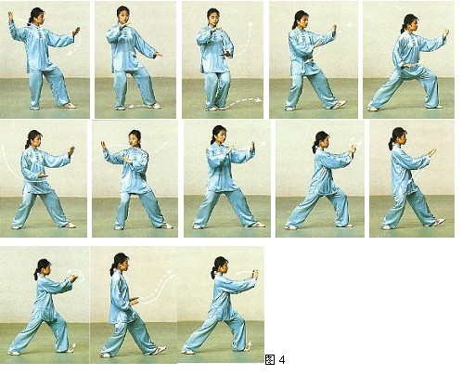
七、左揽雀尾
１．抱球收脚：上体右转，右手向侧后上方划弧，左手在体前下落，两手呈右抱球状；左脚收成丁步。
２．弓步堋臂：上体左转，左脚向左前方迈成左弓步；两手前后分开，左臂半屈向体前堋架，右手向下划弧按于左胯旁，五指向前；眼视左手。
３．转体摆臂：上体稍向左转，左手向左前方伸出，同时右臂外旋，向上、向前伸至左臂内侧，掌心向上。
４．转体后捋：上体右转，身体后坐，两手同时向下经腹前向右后方划弧后捋，右手举于身体侧后方，掌心向外，左臂平屈于胸前，掌心向内；眼视右手。
５．弓步前挤：重心前移成左弓步；右手推送左前臂向体前挤出，两臂撑圆。
６．后坐引手：上体后坐，左脚夫尖翘起；左手翻转向下，右手经左腕上方向前伸出，掌心转向下，两手左右分开与肩同宽，两臂屈收后引，收至腹前，手心斜向下。
７．弓步前按：重心前移成左弓步；两手沿弧线推至体前。
学练要点：捋时要转腰带手，不可直臂、折腕。挤时松腰、弓腿一致。按时两手沿弧线向上、向前推按。
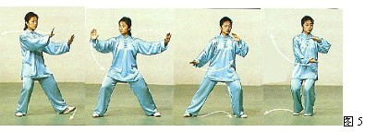
八、右揽雀尾
（一）转体分手：重心后移，上体右转，左脚尖内扣；右手划弧右摆，两手平举于身体两侧；头随右手移转。
（二）抱球收脚：左腿屈膝，重心左移，右脚收成丁步；两手呈左抱球状。
（三）弓步堋臂：同前弓步堋臂，惟左右相反。
（四）转体摆臂：同前转体摆臂，惟左右相反。
（五）转体后捋：同前转体后捋，惟左右相反。
（六）弓步前挤：同前弓步前挤，惟左右相反。
（七）后坐引手：同前后坐引手，惟左右相反。
（八）弓步前按：同前弓步前按，惟左右相反。
学练要点：由左势向右势转化时，左脚尽量里扣。右手随身体右转平行向右划弧时，右手不可随着向右摆动。重心移动变化时，上体保持正直，随腰转动。
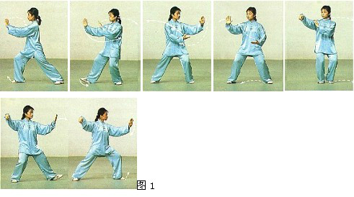
九、单鞭
１．转体运臂：上体左转，左腿屈膝，右脚尖内扣；左手向左划弧，，掌心向外，右手向左划弧至左肘前，掌心转向上；视线随左手运转。
２．勾手收脚：上体右转，右腿屈膝，左脚收成丁步；右手向上向左划弧，至身体右前方变成勾手，腕高与肩平，左手向下、向右划弧至右肩前，掌心转向内；眼视勾手。
３．弓步推掌：上体左转，左脚向左前方迈出成左弓步；左手经面前翻掌向前推出。
学练要点：重心移动平稳，两腿要虚实分明。做勾手时右臂不要过直。推掌时随上体转动，弓腿，翻掌前推。
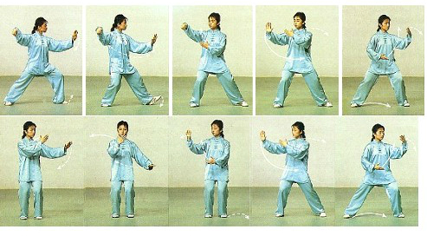
十、云手
１．转体松勾：上体右转，左脚尖内扣；左手向下、向右划弧至右肩前，掌心向内，右勾手松开变掌。
２．左云收步：上体左转，重心左移，右脚向左脚收拢，两腿屈膝半蹲，两脚平行向前成小开立步；左手经头前向左划弧运转，掌心渐渐向外翻转，右手向下、向左划弧运转，掌心渐渐转向内；视线随左手运转。
３．右云开步：上体右转，重心右转，左脚向左横开一步，脚尖向前；右手经头前向右划弧运转，掌心逐渐由内转向外，左手向下、向右划弧，停于右肩前，掌心渐渐翻转向内；视线随右手运转。
４．左云收步：同前左云收步。
５．右云开步：同前右云开步。
６．左云收步：同前左云收步。
学练要点：以腰为轴，转腰带手交叉划圆。上下肢要协调一致不可脱节。身体平移，不可起伏。
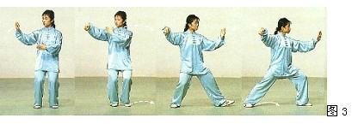
十一、单鞭
１．转体勾手：上体右转，重心右移，左脚跟提起；右手向左划弧，至右前方掌心翻转变勾手；左手向下向右划弧至右肩前，掌心转向内；眼视勾手。
２．弓步推掌：同前弓步推掌。
学练要点：同前单鞭。
十二、高探马
跟步翻手：后脚向前收拢半步；右手勾手松开，两手翻转向上，肘关节微屈。
虚步推掌：上体稍右转，重心后移，左脚稍向前移成左虚步；上体左转，右手经头侧向前推出；左臂屈收至腹前，掌心向上。
学练要点：跟步时上体正直，不可起伏。推手与成虚步同时。
十三、右蹬脚
１．穿手上步：上体稍左转，左脚提收向左前方迈出，脚跟着地；右手稍向后收，左手经右手背上方向前穿出，两手交叉，左掌心斜向上，右掌心斜向下。
２．分手弓步：重心前移成左弓步；上体稍右转，两手向两侧划弧分开，掌心皆向外；眼视右手。
３．抱手收脚：右脚成丁步；两手向腹前划弧相交合抱，举至胸前，右手在外，两掌心皆转向内。
４．分手蹬脚：两手手心向外撑开，两臂展于身体两侧，肘关节微屈，腕与肩平；左腿支撑，右腿屈膝上提，脚跟用力慢慢向前上方蹬出，脚尖上勾，膝关节伸直，右腿与右臂上下相对，方向为右前方约３０度；眼视右手。
学练要点：两手交叉距离胸部２０厘米，身体左转４５度。蹬脚地腰，两手高不过头。分手撑掌与蹬脚同时完成。
十四、双峰贯耳
１．屈膝并手：右小腿屈膝回收，左手向体前划弧，与右手并行落于右膝上方，掌心皆翻转向上。
２．弓步贯掌：右脚下落向右前方上步成右弓步；两手握拳经两腰侧向上、向前划弧摆至头前，两臂半屈成钳形，两拳相对，同头宽，拳眼斜向下。
学练要点：弓步的方向与右蹬脚的方向一致。弓步贯拳时肘关节下垂，上体正直。
十五、转身左蹬脚
１．转体分手：重心后移，左腿屈坐，上体左转，右脚尖内扣；两拳松开，左手向左划弧，两手平举于身体两侧，掌心向外；眼视左手。
２．抱手收脚：重心右移，右腿屈膝后坐，左脚收至右脚内侧成丁步；两手向下划弧交叉合抱，举至胸前，左手在外，两手心皆向内。
３．分手蹬脚：同右蹬脚，惟左右相反。
学练要点：转身时，就充分坐腿扣脚，上体保持正直，不可低头弯腰。左蹬脚与右蹬脚的方向要对称。
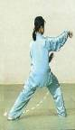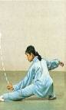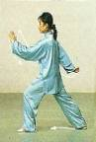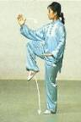
十六、左下势独立
１．收脚勾手：左腿屈收于右小腿内侧；上体右转，右臂稍内合，右手变勾手，左手划弧摆至右肩前，掌心向右；眼视勾手。
２．仆步穿掌：上体左转，右腿屈膝，左腿向右前方伸出成左仆步；左手经右肋沿左腿内侧向左穿出，掌心向前，指尖向左；眼视左手。
３．弓腿起身：重心移向左腿成左弓步；左手前穿并向上挑起，右勾手内旋，置于身后。
４．独立挑掌：上体左转，重心前移，右腿屈膝提起成左独立步；左手下落按于左胯旁，右勾手下落变掌，向体前挑起，掌心向左，高于眼平，右臂半屈成弧。
学练要点：仆步穿掌时上体不可前倾。由仆步转换独立步时，一定要充分做好两脚的外撇和内扣。独立挑掌时前手肘与膝相对。
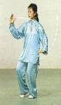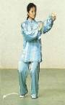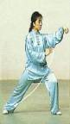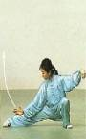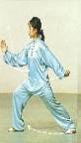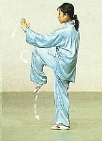
十七、右下势独立
１．落脚勾手：右脚落于左脚右前方，脚前掌着地，上体左转，左脚以脚掌为轴随之扭转；左手变勾手向上提举于身体左侧，高与肩平，右手划弧摆至左肩前，掌心向左；眼视勾手。
２．仆步穿掌：同前仆步穿掌，惟左右相反。
３．弓步起身：同前弓步起身，惟左右相反。
４．独立挑掌：同前独立挑掌，惟左右相反。
练习要点：右脚前掌应落在左脚右前方２０厘米处。仆步穿掌时，应先把右脚提起后再伸出。
十八、左右穿梭
（一）右穿梭
１．落脚抱球：左脚向左前方落步，脚尖外撇，上体左转；两手呈左抱球状。
２．弓步架推：上体右转，右脚向右前方上步成右弓步；右手向前上方划弧，翻转上举，架于右额前上方，左手向后下方划弧，经肋前推至体前，高与鼻平；眼视左手。
（二）左穿梭
１．抱球收脚：重心稍后移，右脚尖外撇，左脚收成丁步；上体右转，两手在右肋前上下相抱。
２．弓步架推：同前弓步架推，惟左右相反。
学练要点：做弓步架推时，手脚方向一致，两掌要有滚动上架与前推。
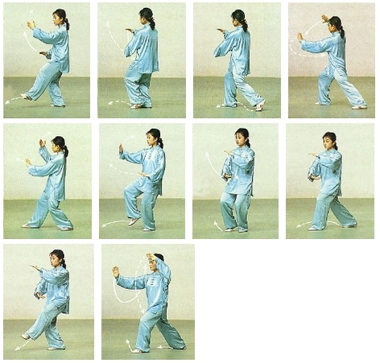
十九、海底针
１．跟步提手：右脚向前收拢半步，随之重心后移，右腿屈坐；上体右转，右手下落屈臂提抽至耳侧，掌心向左，指尖向前，左手向右划弧下落至腹前，掌心向下，指尖斜向右。

２．虚步插掌：上体左转向前俯身，左脚稍前移成左虚步；右手向前下方斜插，左手经膝前划弧搂过，按至左大腿侧；眼视右手。
学练要点：右手随转体在体侧划一立圆提于右耳侧。插掌时不可因前俯而弯腰驼背。上下肢动作必须协调同步。
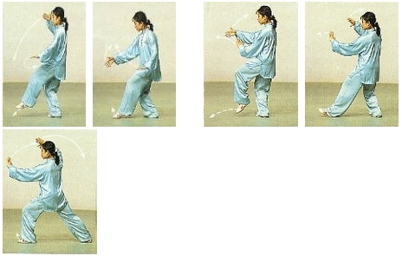
二十、闪通臂
１．提手收脚：上体右转，恢复正直；右手提至胸前，左手屈臂收举，指尖贴近右腕内侧；左脚收至右脚内侧。

２．弓步推掌：左脚向前上步成左弓步；左手推至体前，右手撑于头侧上方，掌心斜向上，两手分展；眼视左手。
学练要点：两手先上提后分开。右手上撑向后引拉。前手、前腿上下相对。
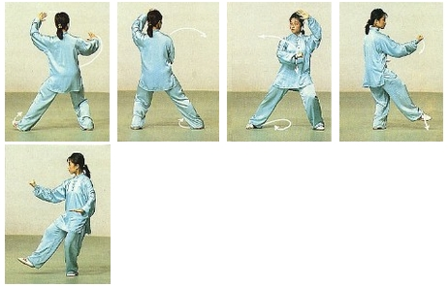
二十一、转身搬拦拳
１．转体扣脚：重心后移，右腿屈坐，左脚尖内扣；身体右转，右手摆至体右侧，左手摆至头左侧，掌心均向外；眼视右手。

２．坐腿握拳：重心左移，左腿屈坐，右腿自然伸直；右手握拳向下、向左划弧停于左肋前，拳心向下，左手举于左额前；眼向前平视。
３．踩脚搬拳：右脚提收至左脚内侧，再向前迈出，脚跟着地，脚尖外撇；右拳经胸前向前搬压，拳心向上，高与胸平，肘部微屈，左手经右前臂外侧下落，按于左胯旁；眼视右拳。
４．转体收拳：上体右转，重心前移，右拳向右划弧至体侧，拳心向下，左臂外旋，向体前划弧，掌心斜向上。
５．上步拦掌：左脚向前上步，脚跟着地；左掌拦至体前，掌心向右，右拳翻转收至腰间，拳心向上；眼视左掌。
６．弓步打拳：上体左转，重心前移成左弓步；右拳向前打出，肘微屈，拳眼向上，左手微收，掌指附于右前臂内侧，掌心向右。
学练要点：身体右转时，左脚尽力内扣。垫步时勿抬脚过高，迈出时脚尖外撇。
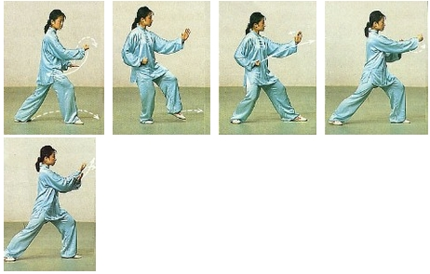
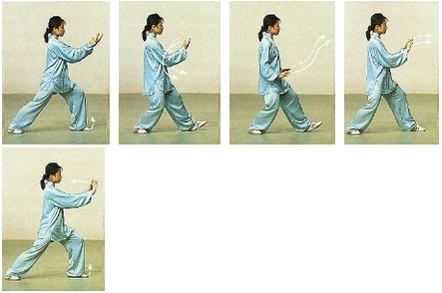
二十二、如封似闭
１．穿手翻掌：左手翻转向上，从右前臂下向前穿出；同时右拳变掌，也翻转向上，两手交叉举于体前。
２．后坐收掌：重心后移，两臂屈收后引，两手分开收至胸前，与胸同宽，掌心斜相对；眼视前方。
３．弓步按掌：重心前移成左弓步；两掌经胸前弧线向前推出，高与肩平，宽与肩同。
学练要点：后坐收掌时避免上体后仰。弓步按掌时两掌由下向上、向前推按。
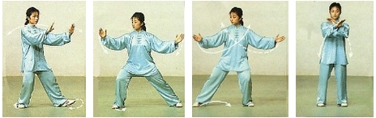
二十三、十字手
１．转体扣脚：上体右转，重心右移，右腿屈坐，左脚尖内扣；右手向右摆至头前，两手心皆向外；眼视右手。
２．弓腿分手：上体继续右转，右脚尖外撇侧弓，右手继续划弧至身体右侧，两臂侧平举，手心皆向外；眼视右手。
３．交叉搭手：上体左转，重心左移，左腿屈膝侧弓，右脚尖内扣；两手划弧下落，交叉上举成斜十字形，右手在外，手心皆向内。
４．收脚合抱：上体转正，右脚提起收拢半步，两腿慢慢直立；两手交叉合抱于胸前。
学练要点：转体扣脚与弓步分手要连贯衔接。两手划弧下落时不可弯腰低头。
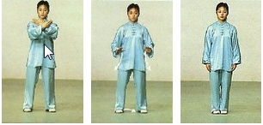
二十四、收势
１．翻掌分手：两臂内旋，两手翻转向下分开，两臂慢慢下落停于身体两侧；眼视前方。
２．并脚还原：左脚轻轻收回，恢复成预备姿势。
学练要点：翻掌分手时，左手在上，腕关节不要屈折挽花。垂臂落手与起身一致。
注意四点：
一、心静体松。所谓“心静”，就是在练习太极拳时，思想上应排除一切杂念，不受外界干扰；所谓“体松”，可不是全身松懈疲塌，而是指在练拳时保持身体姿势正确的基础上，有意识地让全身关节、肌肉以及内脏等达到最大限度的放松状态。
二、圆活连贯。“心静体松”是对太极拳练习的基本要求。而是否做到“圆活连贯”才是衡量一个人功夫深浅的主要依据。太极拳练习所要求的“连贯”是指多方面的。其一是指肢体的连贯，即所谓的“节节贯穿”。肢体的连贯是以腰为枢纽的。在动作转换过程中，则要求：对下肢，是以腰带跨，以跨带膝，以膝带足；对上肢，是以腰带背，以背带肩，以肩带肘，在以肘带手。其二是动作与动作之间的衔接，即“势势相连”----前一动作的结束就是下一个动作的开始，势势之间没有间断和停顿。而“圆活”是在连贯基础上的进一步要求，意指活顺、自然。
三、虚实分明。要做到“运动如抽丝，迈步似猫行”，首先要注意虚实变换要适当，是肢体各部在运动中没有丝毫不稳定的现象。若不能维持平衡稳定，就根本谈不上什么“迈步如猫行”了。一般来说，下肢以主要支撑体重的腿为实，辅助支撑或移动换步的腿为虚；上肢以体现动作主要内容的手臂为实，辅助配合的手臂为虚。总之虚实不但要互相渗透，还需在意识指导下变化灵活。
四、呼吸自然。太极拳联系的呼吸方法有自然呼吸、腹式顺呼吸、腹式逆呼吸和拳势呼吸。以上几种呼吸方法，不论采用哪一种，都应自然、匀细，徐徐吞吐，要与动作自然配合。

